Presseinformation

Transnacional erweitert Kranflotte mit gebrauchtem LTM 1500-8.1

⸺
Gute Erfahrungen mit LTM 1500-8.1 und hohes Vertrauen in Liebherr gaben den Ausschlag
Vielseitigkeit im Einsatz: von Windparks bis zu Einsätzen in der Öl- und Gasindustrie

Das Kran- und Personenbeförderungsunternehmen Transnacional hat einen gebrauchten Liebherr-Mobilkran LTM 1500-8.1 erhalten. Der 8-achsige 500-Tonnen-Kran wurde von Liebherr-Ibérica, S.L aus Spanien an das Unternehmen aus dem brasilianischen Nordosten geliefert. Die Vielseitigkeit des LTM 1500-8.1 und das hohe Vertrauen in die Marke Liebherr waren wichtige Entscheidungskriterien.
Ehingen (Donau), (Deutschland), 12. Juli 2021 - Transnacional ist seit über 35 Jahren in Brasilien tätig. Mit einer vielfältigen Kranflotte erweitert das Unternehmen seine Einsatzbereiche in die Windkraftindustrie. Transnational hatte bereits gute Erfahrungen mit dem Liebherr-All-Terrain-Kran LTM 1500-8.1 gemacht und suchte daher zur Erweiterung der Flotte nach einem weiteren Liebherr 500-Tonner. Liebherr konnte einen Gebrauchtkran dieses Typs anbieten und so schnell auf die Nachfrage reagieren.
„Unser Team hat den LTM 1500-8.1 seit etwa 15 Jahren in verschiedenen Märkten im Einsatz", sagt Napoleão Luna, kaufmännischer Geschäftsführer von Transnacional. „Durch die große Vielfalt an Konfigurationen, die Möglichkeit mit gerüstetem Kran zu verfahren und die hohen Traglasten können wir unseren Kunden maßgeschneiderte Lösungen anbieten. Das macht den LTM 1500-8.1 zu einer hervorragenden Maschine für Transnacional.“
Gebrauchtkran erweist sich als gute Alternative
Als das Unternehmen mit Liebherr Kontakt aufnahm, suchte es nach einem preisgünstigen LTM 1500-8.1 mit kurzer Lieferzeit. Liebherr schlug daher den Kauf eines Gebrauchtkrans vor, der die gewünschte Leistung, Langlebigkeit und Zuverlässigkeit bietet und zudem schnell lieferbar ist.
Innerhalb kurzer Zeit fand Liebherr Brasil bei Liebherr-Ibérica S.L. in Spanien einen idealen Kran für seinen Kunden. „Unser Ziel ist es, die Bedürfnisse unserer Kunden zu erfüllen. Der Zugang zum globalen Liebherr-Vertriebs- und Servicenetz für Gebrauchtmaschinen eröffnet eine Vielzahl von Möglichkeiten“, erklärt Rene Porto, Spartenleiter der Mobil- und Raupenkrane von Liebherr in Brasilien.
Das globale Netzwerk von Liebherr ermöglicht die weltweite Suche nach Kranen, um Kunden die ideale Lösung zu bieten. „Die geringeren Kosten eines Gebrauchtkrans, insbesondere bei der derzeitigen Wechselkurslage in unserem Land, sind von großem Vorteil für den Kunden“, sagt Porto. „Liebherr verkauft nicht nur Gebrauchtkrane, sondern hat auch die Möglichkeit, Kundenkrane vor Ort zu bewerten, so dass diese als Inzahlungnahme für einen Neukran verwendet werden können. Außerdem verfügen wir über einen modernen und kompletten Servicebereich, um unsere Kunden zu bedienen und Reparaturen oder komplette Überholungen an Kranen durchzuführen.“
LTM 1500-8.1 bietet vielfältige Einsatzmöglichkeiten
Über den Neuerwerb sagt Napoleão Luna: „Wir haben den Kran mit kompletter Konfiguration erworben. In erster Linie haben wir den Markt für erneuerbare Energien im Auge, insbesondere Projekte für die Montage neuer Windparks sowie für Wartungs- und Reparaturarbeiten an Windkraftanlagen. Da unsere Kranfahrer bereits mit dem LTM 1500-8.1 vertraut sind, sind wir für diese Art von Einsätzen gut vorbereitet. Sie sind aufgrund der Höhe, der Lasten und der Intensität der Winde sehr komplex. Dank der Vielseitigkeit der Maschine haben wir auch bereits Anfragen von Kunden aus den Bereichen Bergbau, Öl und Gas sowie für die Wartung von Industrieanlagen.“
Napoleão Luna weist darauf hin, dass neben der Vielseitigkeit des LTM 1500-8.1 und der Vertrautheit mit diesem Krantyp die Zuverlässigkeit und Sicherheit der Liebherr-Krane, die gute Beziehung zum Kundendienst von Liebherr Brasil und die Verfügbarkeit von Ersatzteilen für die Wahl von Liebherr ausschlaggebend waren. „Und unsere Entscheidung hat sich bisher als richtig erwiesen: Trotz der Schwierigkeiten in Verbindung mit der Coronavirus-Pandemie, blieben Liebherr Brasil und Liebherr-Ibérica bei ihren Zusagen, die immer wieder in Frage gestellt zu werden schienen, selbst bei einem Schneesturm, der Spanien mitten im Lieferprozess hart traf. Trotzdem haben wir den Kran und die gesamte Ausrüstung in einem ausgezeichneten Zustand erhalten. So sind wir gespannt auf einen weiteren Schritt in unserer Partnerschaft mit Liebherr, der demnächst die Anschaffung eines weiteren Großkranes bedeuten soll.“
Transnacional wurde vor über 35 Jahren in Fortaleza im Nordosten Brasiliens von Julio Cesar Mourão, dem heutigen Vorsitzenden des Unternehmens, gegründet. Ursprünglich war das Unternehmen im Bereich Personentransport tätig. Auf der Suche nach geschäftlicher Diversifizierung und Professionalisierung begann Transnacional auch in die Kranvermietung zu investieren. Derzeit hat das Unternehmen eine starke Präsenz in beiden Segmenten und mit der Umsetzung von Qualitäts-, Sicherheits- und Umweltkontrollen ist es zu einem Referenzunternehmen auf dem brasilianischen Markt geworden.

Über die Liebherr-Werk Ehingen GmbH
Die Liebherr-Werk Ehingen GmbH ist einer der führenden Hersteller von Mobil- und Raupenkranen. Die Palette der Mobilkrane reicht vom 2-achsigen 35 Tonnen-Kran bis zum Schwerlastkran mit 1.200 Tonnen Traglast und 9-achsigem Fahrgestell. Die Gittermastkrane auf Mobil- oder Raupenfahrwerken erreichen Traglasten bis 3.000 Tonnen. Mit universellen Auslegersystemen und umfangreicher Zusatzausrüstung sind sie auf den Baustellen in der ganzen Welt im Einsatz. 3.600 Mitarbeiter sind am Standort in Ehingen beschäftigt. Ein umfassender, weltweiter Service garantiert eine hohe Verfügbarkeit der Mobil- und Raupenkrane. Im Jahr 2020 wurde ein Umsatz von 2 Milliarden Euro im Ehinger Liebherr-Werk erwirtschaftet.
Über die Firmengruppe Liebherr
Die Firmengruppe Liebherr ist ein familiengeführtes Technologieunternehmen mit breit diversifiziertem Produktprogramm. Das Unternehmen zählt zu den größten Baumaschinenherstellern der Welt, bietet aber auch auf vielen anderen Gebieten hochwertige, nutzenorientierte Produkte und Dienstleistungen an. Die Firmengruppe umfasst heute über 140 Gesellschaften auf allen Kontinenten, beschäftigt rund 48.000 Mitarbeiterinnen und Mitarbeiter und erwirtschaftete in 2020 einen konsolidierten Gesamtumsatz von über 10,3 Milliarden Euro. Seit seiner Gründung im Jahr 1949 im süddeutschen Kirchdorf an der Iller verfolgt Liebherr das Ziel, seine Kunden mit anspruchsvollen Lösungen zu überzeugen und zum technologischen Fortschritt beizutragen.
Bild
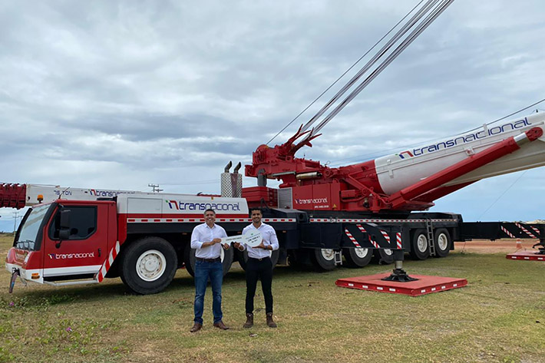

liebherr-ltm-500-8.1-transnacional.jpg
Napoleão Luna, kaufmännischer Leiter von Transnacional, und Eduardo Mourão, Verwaltungsleiter, übernehmen den gebrauchten LTM 500-8.1.

Ansprechpartner

Wolfgang Beringer
Marketing and Communication
Phone: +49 7391 / 502 - 3663
Email: wolfgang.beringer@liebherr.com

Veröffentlicht von

Liebherr-Werk Ehingen GmbH
Ehingen (Donau) / Germany
www.liebherr.com

